26차 | 26차 | 기간 | 2026.02.23  2026.03.01 | 지도교수 | (서명)
이번주 한일 요약 | 절벽 최적화  인벤토리 기능만 구현
1. 절벽 크기 2배이상 키웠더니 성능이 저하되는 문제가 발생하여
노말 생성을 누적방식으로 변경 및 캐시 활용과 마칭큐브 알고리즘을 수정하여 성능 상승
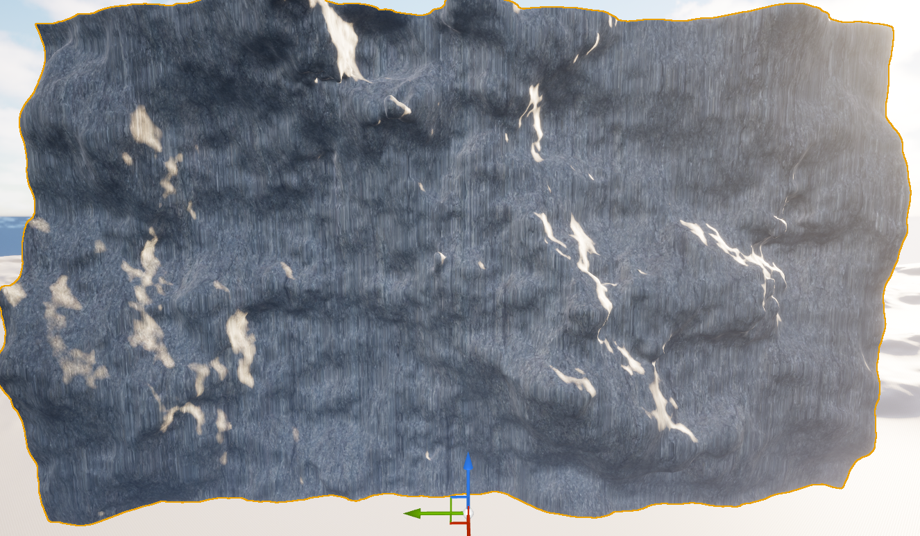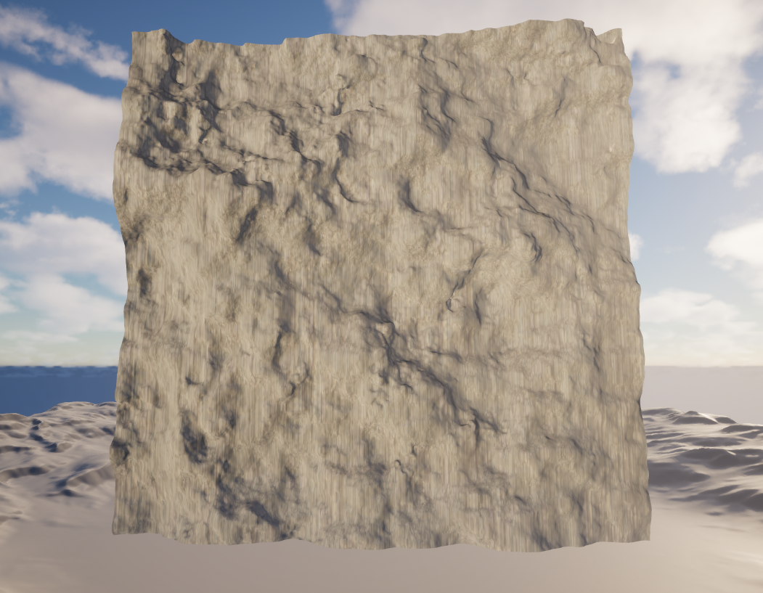

2. 인벤토리 기능만 구현 (cpp과 UI 블루프인트 사용)
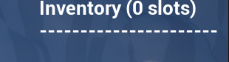

3. 실험용 더미 아이템으로 인벤토리 기능 실험
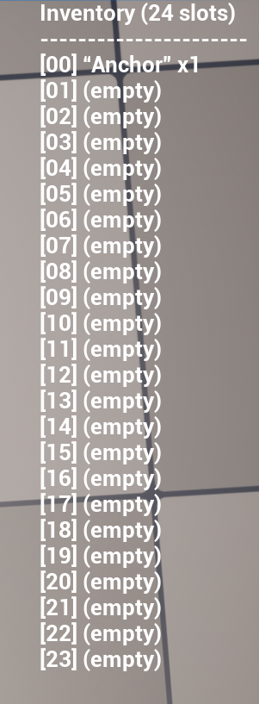
문제점 정리
해결방안
다음주차 | 27차 | 다음기간 | 2026.03.02~ 2026.03.08
다음주 할일 | 인벤토리 완성  앵커 아이템 제작
지도 교수
Comment

